**Minuta de Reunión**

**de Equipo - Semana 15-24 de septiembre**

Temas tratados:

* Creación de documento “Políticas de privacidad”
* Creación de documento “Solicitud de cambio - Política de privacidad”
* Creación de “Registro de cambios del proyecto”
* Creación de documento “Especificaciones técnicas del proyecto”
* Creación Matriz de Riesgos
* Modificaciones de archivos anteriores

Captura de pantalla de la reunión del equipo:

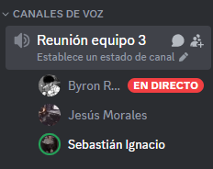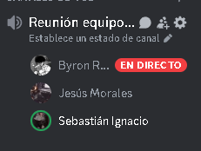

**Sábado 14-09-2024 Domingo 22-09-2024**